**本教程将向您讲解如何清除缓存，适用于以下情况：**

**修改网站内容之后，若无法立即看到最新内容，请根据您使用的浏览器，清除缓存再刷新即可看到最新内容。**

**目 录**

（ctrl+左键点击即可跳转至对应页面）

360极速浏览器 2

谷歌chrome浏览器 3

火狐浏览器 4

360安全浏览器 5

IE浏览器 6

QQ浏览器 7

搜狗浏览器 8

2345浏览器 9

# 360极速浏览器

## 步骤1：

点击右上角“选项”，依次点击“工具”-“清除上网痕迹”

也可以使用快捷键：ctrl+shift+delete

## 步骤2：

勾选“清空缓存”，点击“清除”

## 步骤3：

刷新

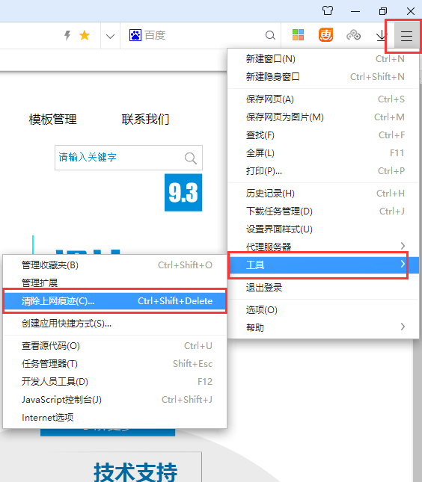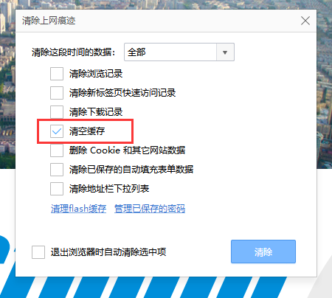

# 谷歌chrome浏览器

## 步骤1：

在浏览器右上角点击“选项”，依次点击“更多工具”-“清除浏览数据”

也可以使用快捷键：ctrl+shift+delete

## 步骤2：

时间范围选择“过去7天”，并勾选“缓存的图片和文件”，点击“清除数据”

## 步骤3：

刷新

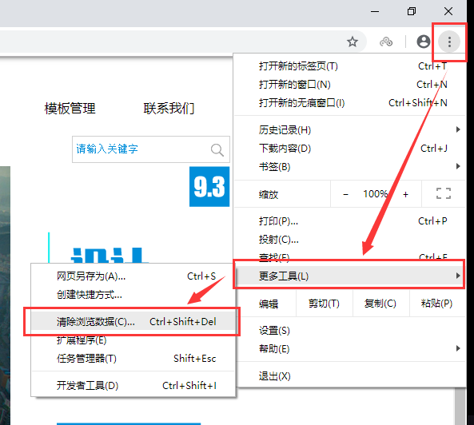 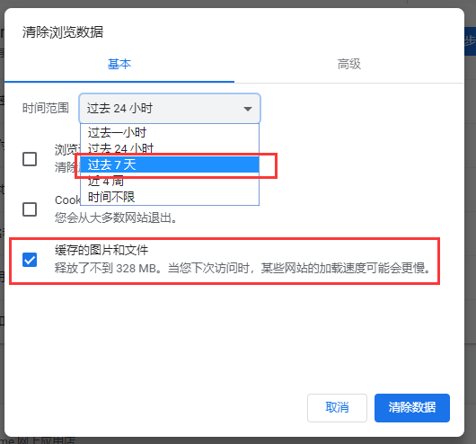

# 火狐浏览器

## 步骤1：

在浏览器右上角点击“选项”

左侧列表点击“隐私与安全”，右侧向下滚动一屏，找到“历史记录”栏目，点击“清除历史记录”

也可以使用快捷键：ctrl+shift+delete

## 步骤2：

时间范围选择“全部”，并勾选“缓存”，点击“清除数据”

## 步骤3：

刷新

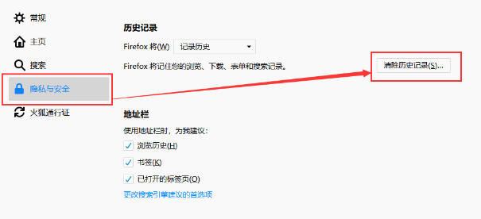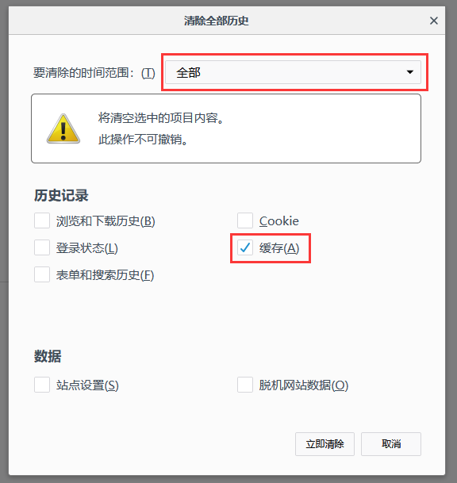 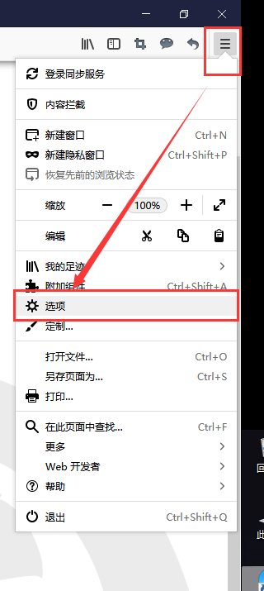

# 360安全浏览器

## 步骤1：

在浏览器右上角点击“设置”，选择“清除上网痕迹”。

在弹出的窗口中，点击“删除”

也可以使用快捷键：ctrl+shift+delete

## 步骤2：

时间范围选择“最近一周”，勾选“浏览器缓存的临时文件”，点击“立即清理”

## 步骤3：

刷新

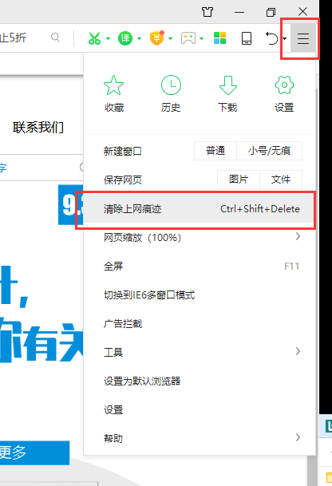 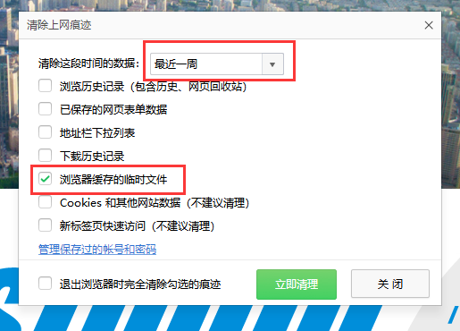

# IE浏览器

## 步骤1：

在浏览器右上角点击“设置”，选择“internet选项”。

在弹出的窗口中，点击“删除”

也可以使用快捷键：ctrl+shift+delete

## 步骤2：

勾选“临时internet文件和网站文件”，点击“删除”

## 步骤3：

刷新

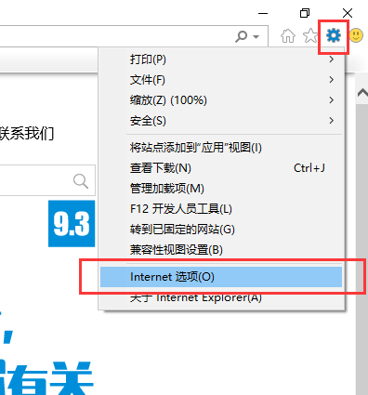 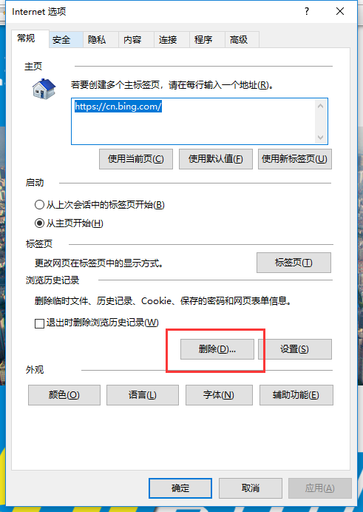 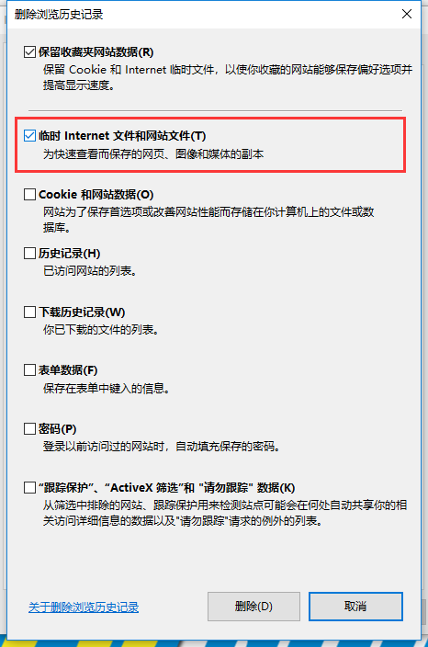

# QQ浏览器

## 步骤1：

在浏览器右上角点击“选项”-“清理痕迹”

也可以使用快捷键：ctrl+shift+delete

## 步骤2：

清理时间范围选择“全部”，并勾选“网页临时文件”，点击“立即清除”

## 步骤3：

刷新

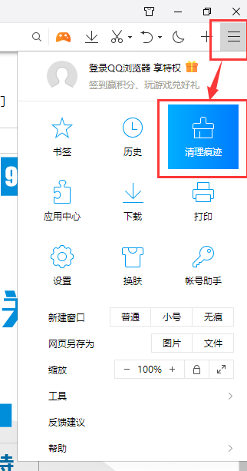 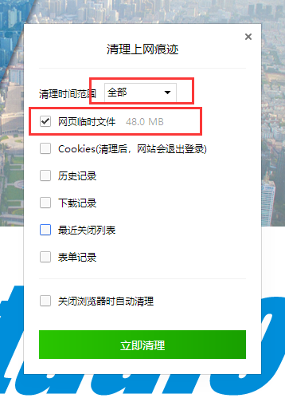

# 搜狗浏览器

## 步骤1：

在浏览器右上角点击“选项”-“清除浏览记录”

也可以使用快捷键：ctrl+shift+delete

## 步骤2：

清理时间范围选择“全部”，并勾选“网页缓存文件”，点击“立即清除”

## 步骤3：

刷新

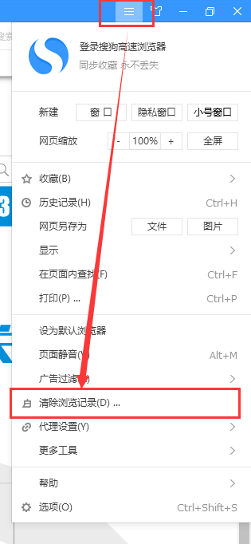 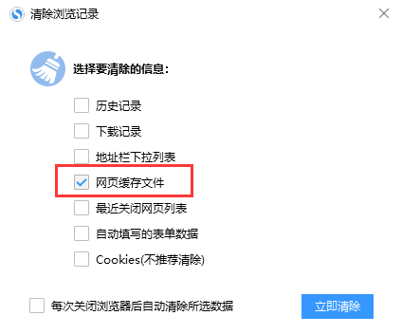

# 2345浏览器

## 步骤1：

在浏览器右上角点击“菜单”-“清理痕迹”

也可以使用快捷键：ctrl+shift+delete

## 步骤2：

清理时间范围选择“全部”，并勾选“浏览器缓存的临时文件”，点击“立即清除”

## 步骤3：

刷新

